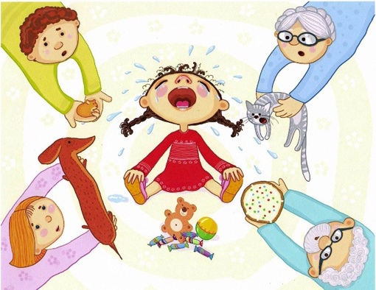
ПОЧЕМУ СОВРЕМЕННЫЕ ДЕТИ НЕ УМЕЮТ УЧИТЬСЯ, НЕ УМЕЮТ ЖДАТЬ, И С ТРУДОМ ПЕРЕНОСЯТ СКУКУ

Мы слышим от старшего поколения: «Наши дети становятся все хуже и хуже во многих аспектах, они не такие как мы были в детстве. Времена другие»
Наблюдается снижение социальной, эмоциональной и академической активности у современных детей и в то же время – резкое увеличение числа детей с пониженной обучаемостью и другими нарушениями.
Как мы знаем, наш мозг податлив. Благодаря окружающей среде мы можем сделать наш мозг «сильнее» или «слабее». Несмотря на все наши лучшие побуждения, мы, к сожалению, развиваем мозг наших детей в неверном направлении.
И вот почему:
1. ДЕТИ ПОЛУЧАЮТ ВСЕ, ЧТО ХОТЯТ И КОГДА ХОТЯТ
«Я голоден!» – «Через секунду я куплю что-нибудь перекусить». «Я хочу пить». – «Вот автомат с напитками». «Мне скучно!» – «Возьми мой телефон».
Способность отложить удовлетворение своих потребностей – это один из ключевых факторов будущего успеха. Мы хотим сделать наших детей счастливыми, но, к сожалению, мы делаем их счастливыми только в настоящий момент и несчастными – в долгосрочной перспективе.
Умение отложить удовлетворение своих потребностей означает способность функционировать в состоянии стресса.
Наши дети постепенно становятся менее подготовленными к борьбе даже с незначительными стрессовыми ситуациями, что в итоге становится огромным препятствием для их успеха в жизни.
Мы часто видим неспособность детей отложить удовлетворение своих желаний, торговых центрах, ресторанах и магазинах игрушек, когда ребенок слышит «Нет», потому что родители научили его мозг немедленно получать все то, что он хочет.
2. ОГРАНИЧЕННОЕ СОЦИАЛЬНОЕ ВЗАИМОДЕЙСТВИЕ
У нас много дел, поэтому мы даем нашим детям гаджеты, чтобы они тоже были заняты. Раньше дети играли на улице, где в экстремальных условиях развивали свои социальные навыки. К сожалению, гаджеты заменили детям прогулки на открытом воздухе. К тому же технологии сделали родителей менее доступными для взаимодействия с детьми.
Телефон, который «сидит» с ребенком вместо нас, не научит его общаться. У большинства успешных людей развиты социальные навыки. Это приоритет!
Мозг подобен мышцам, которые обучаются и тренируются. Если вы хотите, чтобы ваш ребенок мог ездить на велосипеде, вы учите его кататься.
Если вы хотите, чтобы ребенок ёмог ждать, его надо научить терпению. Если вы хотите, чтобы ребенок мог общаться, необходимо социализировать его. То же самое относится ко всем другим навыкам. Нет никакой разницы!
3. БЕСКОНЕЧНОЕ ВЕСЕЛЬЕ
Мы создали для наших детей искусственный мир. В нем нет скуки. Как только ребенок затихает, мы бежим развлекать его снова, потому что иначе нам кажется, что мы не выполняем свой родительский долг. Мы живем в двух разных мирах: они в своем «мире веселья», а мы в другом, «мире работы».
Почему дети не помогают нам на кухне или в прачечной? Почему они не убирают свои игрушки?
Это простая монотонная работа, которая тренирует мозг функционировать во время выполнения скучных обязанностей. Это та же самая «мышца», которая требуется для обучения в школе.
Когда дети приходят в школу и наступает время для письма, они отвечают: «Я не могу, это слишком сложно, слишком скучно». Почему? Потому что работоспособная «мышца» не тренируется бесконечным весельем. Она тренируется только во время работы.
4. ТЕХНОЛОГИИ
Гаджеты стали бесплатными няньками для наших детей, но за эту помощь нужно платить. Мы расплачиваемся нервной системой наших детей, их вниманием и способностью отложить удовлетворение своих желаний.
Повседневная жизнь по сравнению с виртуальной реальностью скучна.
Когда дети приходят в класс, они сталкиваются с голосами людей и адекватной визуальной стимуляцией в противовес графическим взрывам и спецэффектам, которые они привыкли видеть на экранах.
После часов виртуальной реальности детям все сложнее обрабатывать информацию в классе, потому что они привыкли к высокому уровню стимуляции, который предоставляют видеоигры. Дети не способны обработать информацию с более низким уровнем стимуляции, и это негативно влияет на их способность решать академические задачи.
5. ДЕТИ ПРАВЯТ МИРОМ
«Мой сын не любит овощи». «Ей не нравится рано ложиться спать». «Он не любит завтракать». «Она не любит игрушки, но хорошо разбирается в планшете». «Он не хочет одеваться сам». «Она ленится есть сама».
Мы постоянно слышим от родителей. С каких пор дети диктуют нам, как их воспитывать? Если предоставить это им, все, что они будут делать – есть макароны с сыром и пирожные, смотреть телевизор, играть на планшете и никогда не будут ложиться спать.
Как мы помогаем нашим детям, если даем им то, что они хотят, а не то, что хорошо для них? Без правильного питания и полноценного ночного сна наши дети приходят в школу раздраженными, тревожными и невнимательными. Кроме того, мы отправляем им неправильное послание. Они учатся, что могут делать все, что хотят, и не делать того, что не хотят. У них нет понятия – «надо делать».
К сожалению, чтобы достичь наших целей в жизни, нам часто надо делать то, что необходимо, а не то, что хочется. Если ребенок хочет стать студентом, ему необходимо учиться. Если он хочет быть футболистом, необходимо тренироваться каждый день.
Наши дети знают, чего хотят, но им тяжело делать то, что необходимо для достижения этой цели. Это приводит к недостижимым целям и оставляет детей разочарованными.
Дети меняются в тот момент, когда родители меняют свои подходы к воспитанию.
ПОМОГИТЕ СВОИМ ДЕТЯМ ДОБИТЬСЯ УСПЕХА В ЖИЗНИ ПУТЕМ ОБУЧЕНИЯ И ТРЕНИРОВКИ ИХ МОЗГА, ПОКА НЕ СТАЛО ПОЗДНО.

